בנק ישראל  דוברות והסברה כלכלית |  | ‏כ"ד סיון, תשע"א  ‏26 יוני, 2011

הודעה לעיתונות-

התפתחות החוב במשק – אפריל-מאי 2011
בחודש אפריל גדלה יתרת החוב של המגזר העסקי בכ-0.5% לרמה של כ-771 מיליארדי ש"ח. יתרת החוב של משקי הבית גדלה החודש בכ-0.3% ועמדה בסוף אפריל על כ-347 מיליארדים, מזה כ-2 מיליארדים גידול ביתרת החוב לדיור.

א. החוב של המגזר העסקי
- מהחטיבה למידע ולסטטיסטיקה נמסר, כי בחודש אפריל גדלה יתרת החוב של המגזר העסקי בכ-3.5 מיליארדי ש"ח (0.5%) לרמה של כ-771 מיליארדים.
- מקור העלייה בחוב בגיוס נטו של אג"ח בישראל ואשראי מהבנקים בסך של כ-7 מיליארדי ש"ח, שקוזזו בחלקן ע"י השפעת ייסוף השקל שהקטינה את השווי השקלי של יתרת החוב בכ-3 מיליארדים.
- בחודש מאי הנפיק המגזר העסקי (ללא בנקים וביטוח) אג"ח בשווי של כ-2.3 מיליארדי ש"ח, כולן באג"ח סחיר. מתחילת שנת 2011 הסתכמו ההנפקות של המגזר העסקי בכ-14 מיליארדי ש"ח, כ-82% מהן באג"ח סחירות בבורסה בת"א.

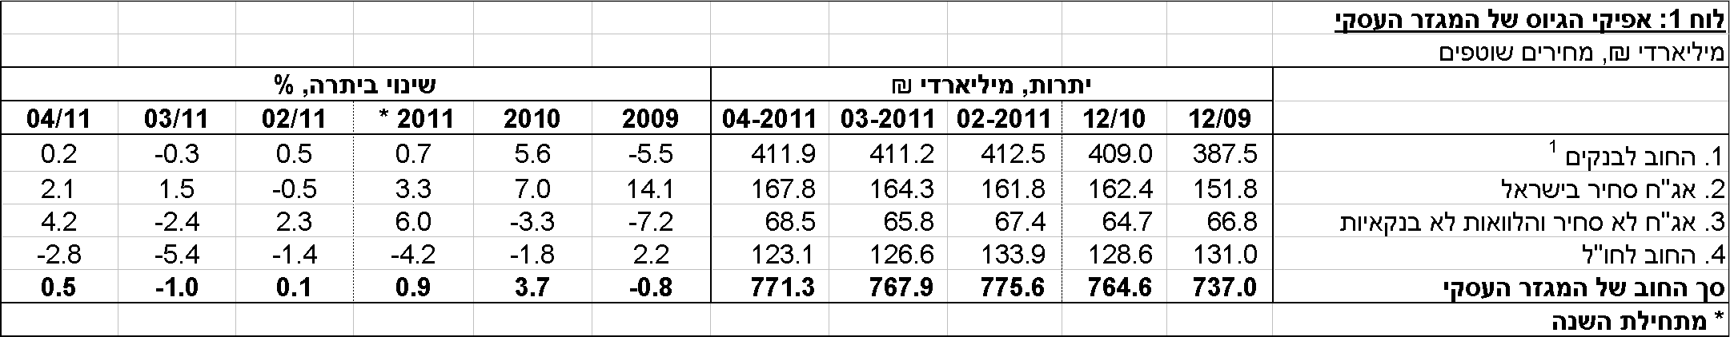
לוח 1: התפלגות החוב של המגזר העסקי

ב. החוב של משקי הבית
- יתרת החוב של משקי הבית גדלה החודש בכמיליארד ש"ח ועמדה בסוף אפריל על כ-347 מיליארדים.
- יתרת החוב לדיור מסך החוב של משקי הבית גדלה בכ-2 מיליארדי ש"ח (0.8%) ועמדה בסוף אפריל על כ-243 מיליארדים. מתחילת השנה גדלה יתרת החוב לדיור של משקי הבית בכ-4%.
- בחודש אפריל חלה ירידה של 1.1 מיליארדי ש"ח בביצועי המשכנתאות, והן הסתכמו בכ-3.6 מיליארדי ש"ח. ממוצע הביצועים החודשי (נטילות נטו של משכנתאות) מתחילת 2010 עומד על כ-4 מיליארד ש"ח בחודש.

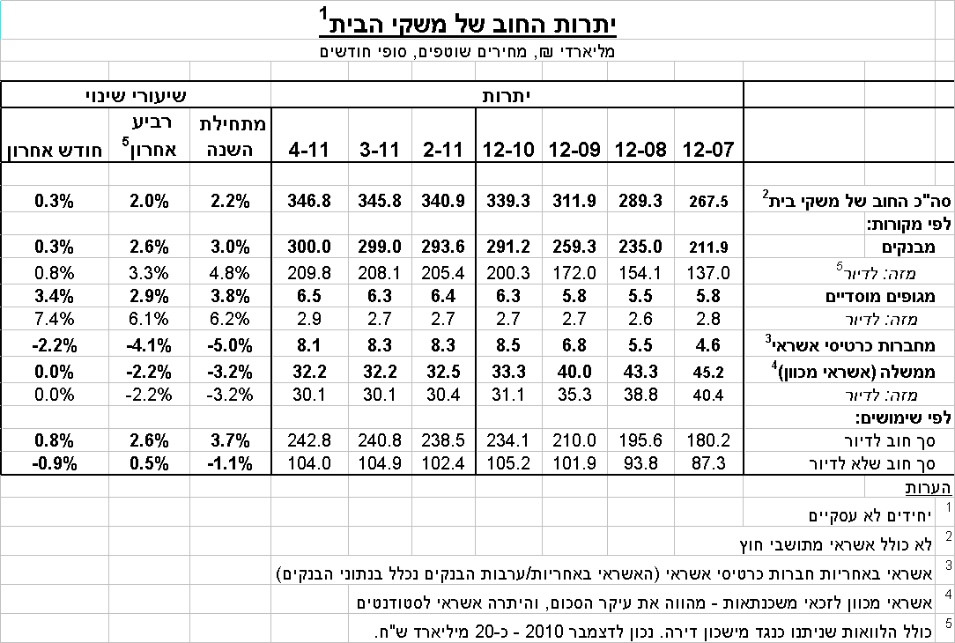
לוח 2: יתרות החוב של משקי הבית

ג. עלויות החוב במשק
- בחודש אפריל לא השתנה הפער בין הריבית על האשראי לריבית על הפיקדונות במגזר הלא צמוד, זאת עקב עלייה דומה בריבית על האשראי ובריבית על הפיקדונות הלא צמודים.
- בחודש אפריל עלה ב-0.2 נק' אחוז המרווח בין תשואת מדד האג"ח הקונצרני הצמוד, תל בונד 60, לבין ממוצע תשואות האג"ח הממשלתיות הצמודות והגיע לרמה של כ-1.4 נק' אחוז. נציין כי מאז חודש יולי 2010 נרשמה מגמת ירידה במרווח זה.
- בריבית על משכנתאות חדשות לא צמודות חלה בחודשים האחרונים עלייה במקביל לעלייה בריבית בנק ישראל ובתשואת האג"ח הלא צמוד בשוק. בריבית על משכנתאות הצמודות למדד חלה עלייה במקביל לתשואה על אג"ח צמודות.

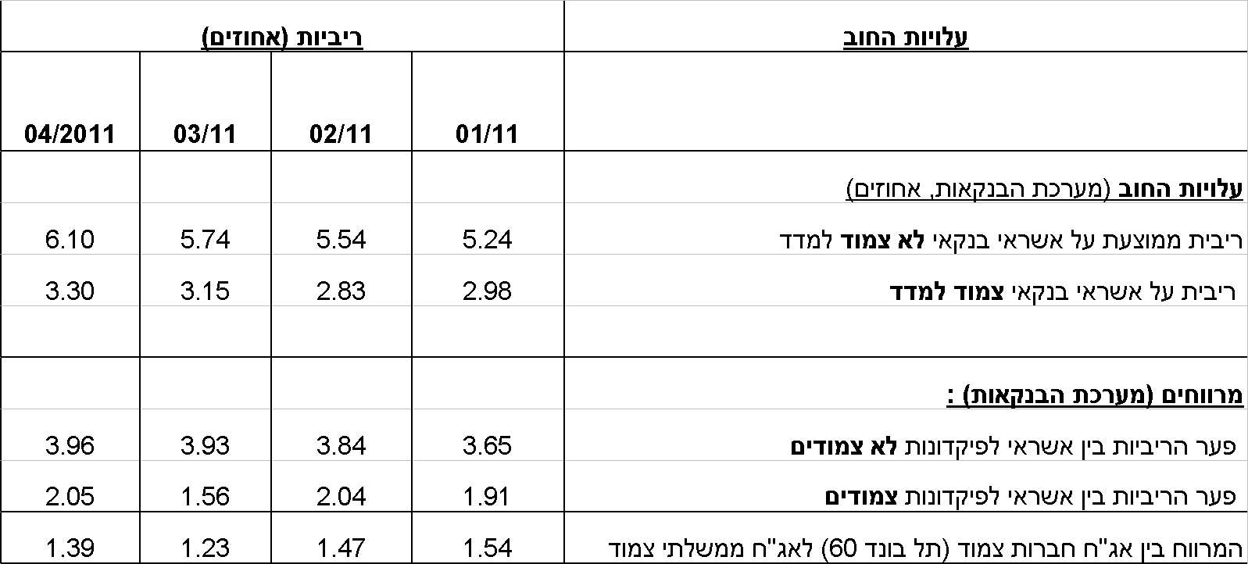
לוח 3: עלויות החוב והמרווחים

ראה קישור למידע נוסף בנושא המופיע באתר הבנק בדף יתרות האשראי במשק
קישור לנתוני המשכנתאות

בהשוואה בין יתרות החוב לבנקים יש לקחת בחשבון כי החל מחודש ינואר 2011 נכנסו לתוקפן הוראות חדשות של הפיקוח על הבנקים בנוגע להפרשה לחובות פגומים.

